Ein Sommertag am Baldeneysee – ein Ausflug, der in Erinnerung bleibt
Am 16. Juli 2026 führte uns unser Tagesausflug zum wunderschönen Baldeneysee nach Essen. Zwar wurden wir beim Warten auf den Bus zunächst von einem Regenschauer überrascht, doch das konnte unserer guten Laune nichts anhaben. Und wie sich zeigte, meinte es das Wetter letztlich doch noch gut mit uns: Kaum waren wir in Essen angekommen, hörte der Regen auf und die Sonne begleitete uns den restlichen Tag.
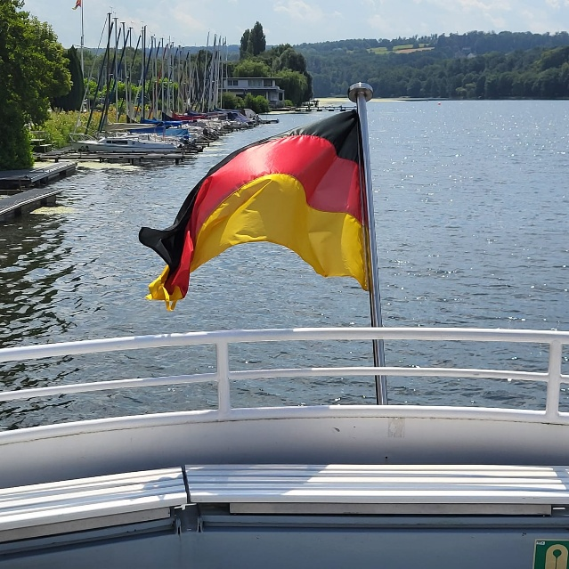
Der Höhepunkt des Ausflugs war die rund zweistündige Schifffahrt über den idyllischen Baldeneysee. Bei herrlichem Wetter konnten wir die reizvolle Landschaft genießen, die Seele baumeln lassen und den Alltag für einige Stunden hinter uns lassen. Das glitzernde Wasser, das satte Grün der Ufer und die entspannte Atmosphäre machten die Fahrt zu einem besonderen Erlebnis.
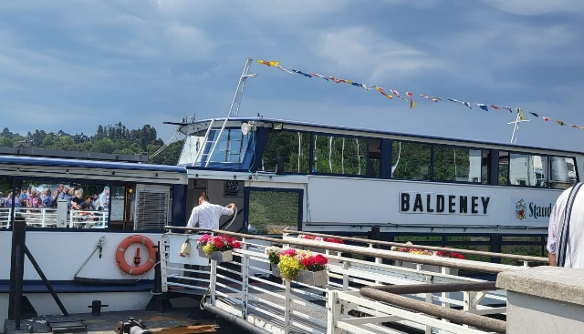
Im Anschluss blieb genügend Zeit, den Nachmittag ganz nach den eigenen Wünschen zu gestalten. Viele unserer Mitreisenden kehrten in die Tiroler Stuben ein, andere nutzten die Zeit für einen gemütlichen Spaziergang entlang des Sees oder genossen einfach den herrlichen Ausblick.
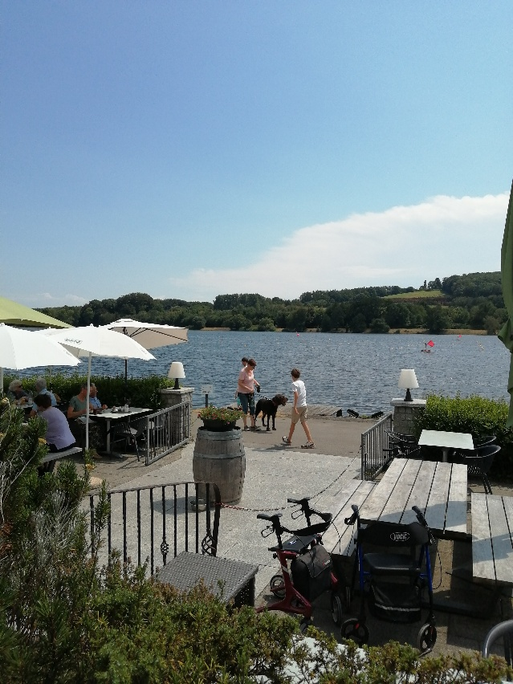
Dank eines leichten Windes und des herrlichen Blicks auf den See ließ es sich auch bei sommerlichen Temperaturen bestens aushalten.
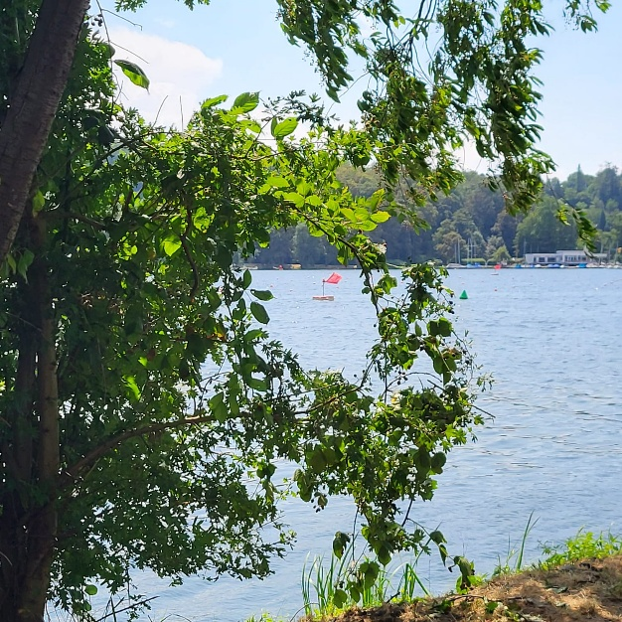
Am frühen Abend traten wir die Heimreise an. Gegen 18.30 Uhr erreichten wir wieder Nordhorn, verabschiedeten uns von unseren Mitreisenden aus Meppen und fuhren mit vielen schönen Eindrücken nach Hause. Es war wieder ein rundum gelungener Tag.
Solche Ausflüge zeigen immer wieder, wie schön es ist, gemeinsam unterwegs zu sein: neue Orte entdecken, nette Gespräche führen und einen unbeschwerten Tag in geselliger Runde verbringen.
Haben auch Sie Lust bekommen? Dann begleiten Sie uns doch bei einer unserer nächsten Tagesfahrten – wir freuen uns auf Sie!

